[关注！第四军医大学一研究被pubpeer讨论！](https://mp.weixin.qq.com/s?__biz=MzkzOTc0Njg0Nw==&mid=2247486146&idx=1&sn=d809e987ad4195839d7ddf964b2147d4)

学术斗士！[诚信学术科研](javascript:void(0);)2025-04-29 11:16:22美国



**专注于发现和揭露SCI论文中的图片重复和数据问题，致力于维护学术界的公正与透明。关注我们，了解最新的学术案例和研究诚信资讯！**

https://pubpeer.com/publications/F0729F0F992F36C013D6920579D1BD#0

近日，有学术探讨网站PubPeer针对发表于**《The Journal of clinical investigation》**的文章提出讨论，该文章题为《Glucose- and glutamine-dependent bioenergetics sensitize bone mechanoresponse after unloading by modulating osteocyte calcium dynamics》（葡萄糖和谷氨酰胺依赖的生物能代谢通过调节骨细胞钙动态，增强卸载后骨的机械应答敏感性）。**第一作者为Xiyu Liu博士（第四军医大学生物医学工程）,通讯作者为Da Jing教授（第四军医大学生物医学工程）。**

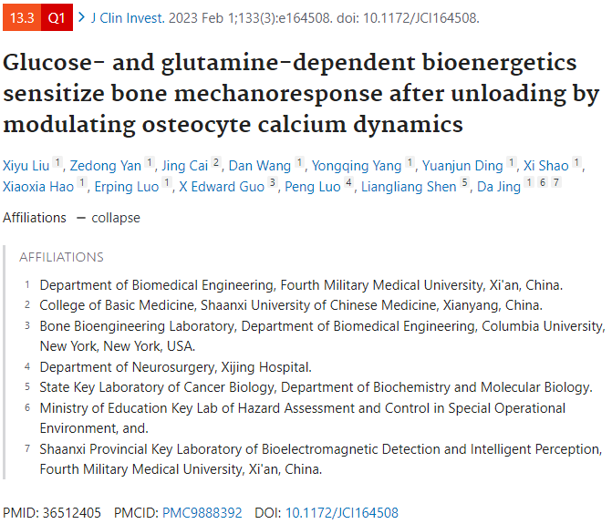

#### 讨论细节解析

在PubPeer的讨论中，用户提出了以下问题：

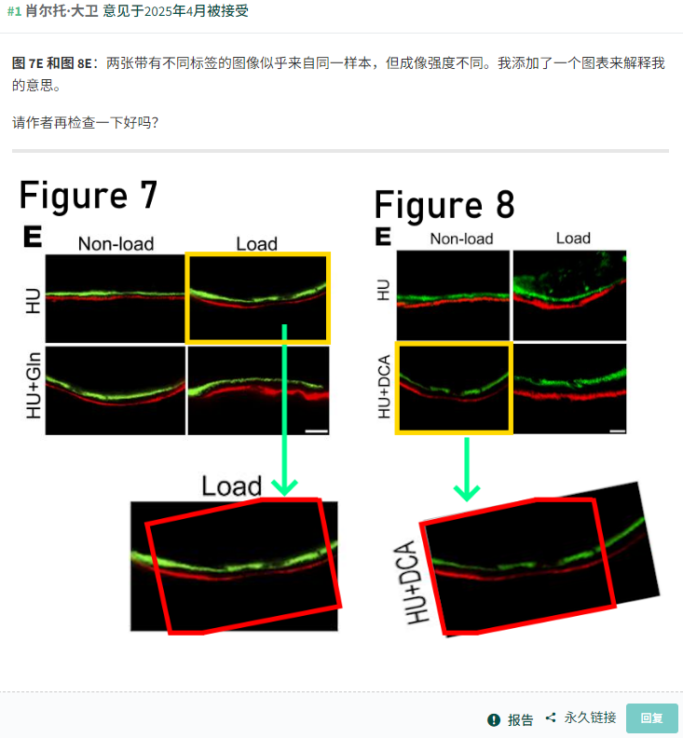

https://pubpeer.com/publications/F0729F0F992F36C013D6920579D1BD#0

免责声明：质疑信息来源于Pubpeer，提及人名均为音译对于文章内容的真实性、完整性、及时性本公众号不做任何保证或承诺，仅供读者参考！免责声明：质疑信息来源于Pubpeer，提及人名均为音译对于文章内容的真实性、完整性、及时性本公众号不做任何保证或承诺，仅供读者参考！免责声明：质疑信息来源于Pubpeer，提及人名均为音译对于文章内容的真实性、完整性、及时性本公众号不做任何保证或承诺，仅供读者参考！

如有侵权，请及时联系公众号后台！

**欢迎积极投稿！共同维护学术界的公正与透明！**